Tillsynsbegäran – information om höga naturvärden i samrådsanmälan S 1458-2025 i Östersunds kommun
Denna tillsynsbegäran behandlar höga naturvärden i samrådsanmälan S 1458-2025 i Östersunds kommun som inkom 2025-05-08 och omfattar 2,5 ha.
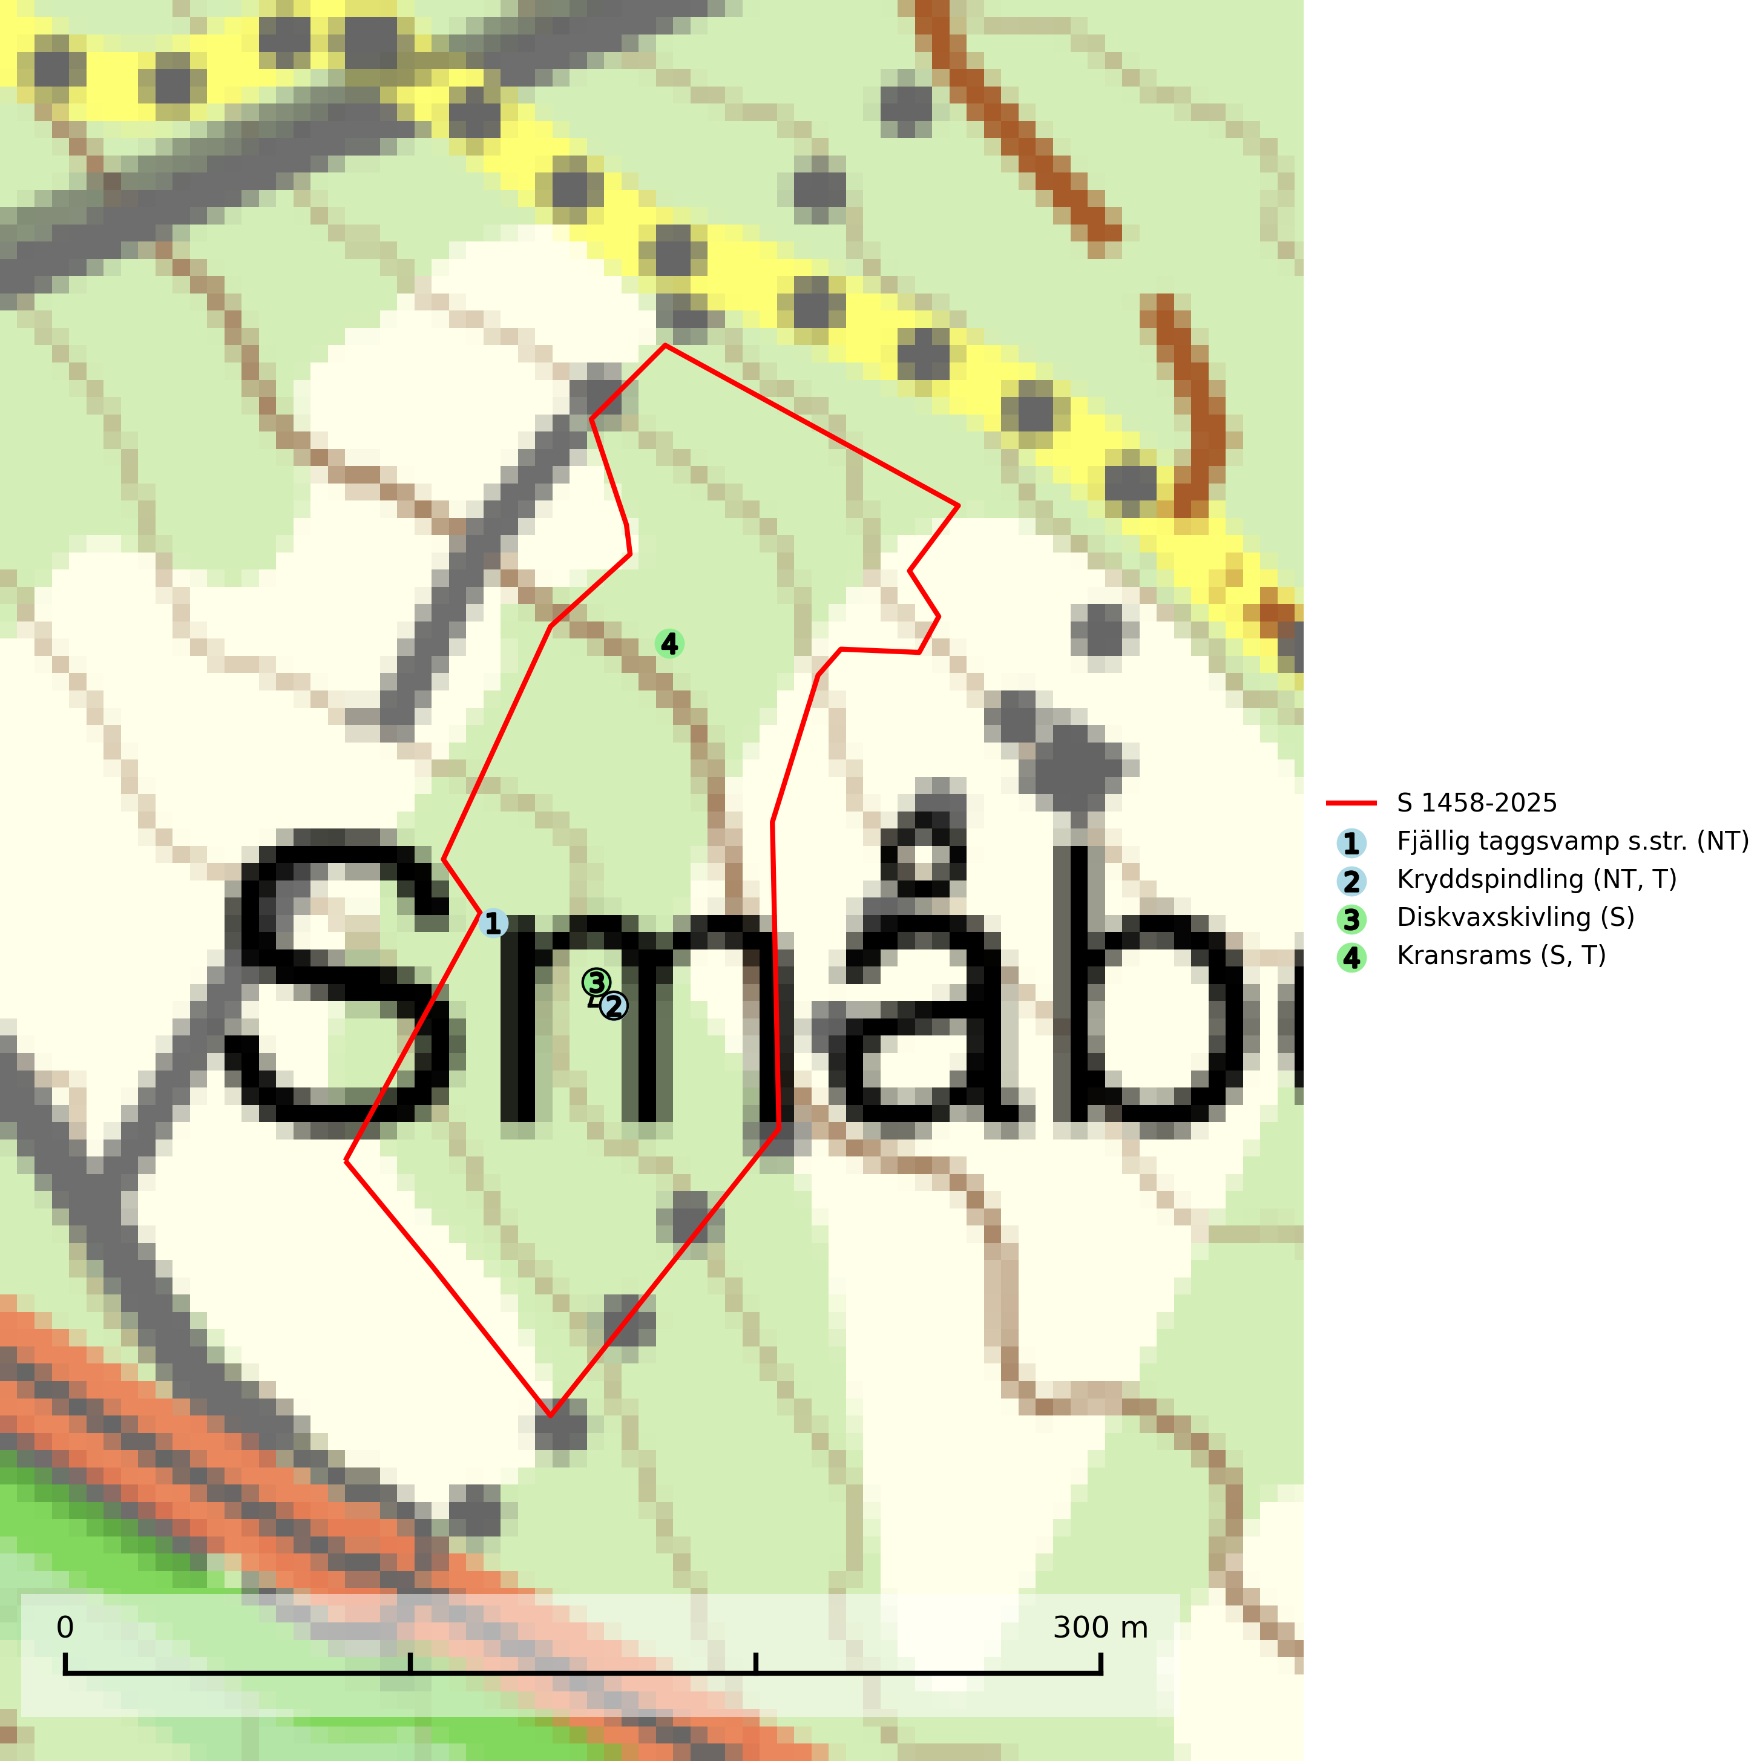
Figur 1. Fyndplatser för naturvårdsarter i samrådsanmälan. Markörer utan svart kant är placerade på fyndplatsen. Markörer med svart kant är placerade vid sidan av fyndplatsen har ett svart streck som visar fyndplatsens exakta position. Kartans mittpunktskoordinat är N 7004649, E 485527 i SWEREF 99 TM.
I samrådsanmälan finns fynd av 4 naturvårdsarter, varav 2 är rödlistade, 2 är typiska (T) och 2 är signalarter (S): fjällig taggsvamp s.str. (NT), kryddspindling (NT, T), diskvaxskivling (S) och kransrams (S, T). Se Figur 1.

Tillsynsbegäran
Vi begär härmed att Skogsstyrelsen fattar beslut enligt miljöbalken som säkerställer att skogens höga naturvärden bevaras samt att EU-lagstiftning efterlevs och att artskyddsbrott förhindras.
Vi önskar även ta del av de ställningstaganden och beslut som myndigheten meddelar till följd av aktuell samrådsanmälan och föreningens inlaga (se 34 § förvaltningslagen).

Naturvårdsarter och fridlysta arter
Nedan följer beskrivningar av de naturvårdsarter och fridlysta arter som har sina livsmiljöer och växtplatser i den samrådsanmälda skogen. De påträffade naturvårdsarterna är ett tydligt kvitto på att det rör sig om en skog med höga naturvärden.
Fjällig taggsvamp s.str. (NT) bildar mykorrhiza med gran i granskog och barrblandskog, främst på frisk näringsrik mark i äldre skog med lång trädkontinuitet. Den totala populationen i landet har minskat och bedöms fortsätta minska till följd av avverkning av äldre barrskogar. Minskningstakten för den svenska populationen bedöms vara nära gränsvärdet för sårbar (VU) (SLU Artdatabanken, 2026).
Kryddspindling (NT) signalerar örtrika granskogar som normalt har höga naturvärden. Oftast växer den i äldre granskog på kalkrikt underlag och svampen är en mycket användbar signalart för denna miljö. Den utgör en viktig karaktärsart för all äldre kalkbarrskog med lång trädkontinuitet av gran. På lokalerna förekommer nästan alltid många ovanliga och rödlistade arter. Den totala populationen i landet har minskat och bedöms fortsätta minska till följd av avverkning av äldre barrskogar. Kryddspindling är typisk art för 9050 Näringsrik granskog (Nitare & Skogsstyrelsen, 2000; SLU Artdatabanken, 2026).
Kransrams är typisk art för 9020 Nordlig ädellövskog (SLU Artdatabanken, 2025).

